Semaine 11 (du 8 au 15 juin)
PS

Graphisme: Agir, s'exprimer, comprendre à travers les activités artistiques

Les ronds : lorsque l'on trace un rond on commence toujours en haut et on tourne vers la gauche

Activité 1: Sur une grande feuille (A3), fais des empreintes de ronds avec ton pot de yaourt ou (un petit bol) en le trempant dans la peinture et repasse sur les traces avec ton doigt.

Activité 2: Réalise des ronds en pâte à modeler en faisant un boudin que tu fermes vers le haut.

Activité 3: Fiche d'activité: Je repasse sur les ronds déjà tracés avec un coton-tige et de la peinture.

Repérage dans l'espace: Les labyrinthes (vers la droite, vers la gauche)

A réaliser en 3 étapes:
- en suivant avec le doigt
- en suivant avec un coton-tige
- en suivant avec un crayon

Activité 1: Voir fiche d'activité: Monsieur / Madame
Consigne: Retrouve le chemin jusqu'à Monsieur Monsieur.
Objectif: Suivre un parcours.

Numération: de 1 à 3

Réaliser la carte du nombre 3 sur le même modèle que les cartes du 1 et du 2 déjà collées dans le cahier. (Aller voir dans le cahier)
Colorie les chiffres 3, les doigts et les dés qui correspondent. Colle 3 gommettes en bas de la carte.

Arts visuels : continuation de l'abécédaire : lettres U et V

Lorsque nous travaillons notre abécédaire en classe, nous travaillons en 3 temps :

Premier temps : Les deux mots de la semaine correspondant à une ou deux lettres de l'alphabet
Lecture de la fiche en pièce jointe : montrer à votre enfant les nouvelles lettres de la semaine / donner les deux mots de vocabulaire (les mémoriser) / lire la citation pour chaque mot (2 fois)

Second temps : Rituel culturel
Compétence visée : Décrire une image, parler d'un extrait musical et exprimer son ressenti ou sa compréhension en utilisant un vocabulaire adapté.

Voir les images des œuvres de la semaine (en pièce jointe) pour description:
U: Usine de Paul Cézanne et V: Volcan d'Auguste Renoir

A l'école, lorsqu'il s'agit de décrire une image, nous procédons toujours de la même manière, en deux temps :
- Premier temps : Je dis ce que je vois...
Que vois-tu sur l'image ? Votre enfant doit faire des phrases qui commencent par « Je vois... »
Il doit pouvoir décrire chaque élément de l'image. Vous pouvez l'aider avec ce type de questions : Et au fond de l'image que vois-tu ? Devant ? Sur le côté ? A-t-on tout décrit ? De quelle couleur est … ? Est-ce que tu n'as pas oublié de décrire quelque chose ?
- Deuxième temps : Je dis ce que j'imagine...
Qu'imagines-tu ? A quoi ça te fait penser ? Votre enfant doit faire des phrases qui commencent par « J'imagine... »

Troisième temps : Illustration de la lettre (pièce jointe) Si vous ne pouvez pas l'imprimer, vous pourrez la reproduire sur une feuille A4 pour que nous puissions l'insérer dans l'abécédaire déjà commencé en classe (dans le sens de la largeur).
U: Réaliser des boucles au crayon gris (papier ou feutre) pour représenter la fumée des usines.
V: Dessiner le volcan en éruption avec des fluos orange et rouge.
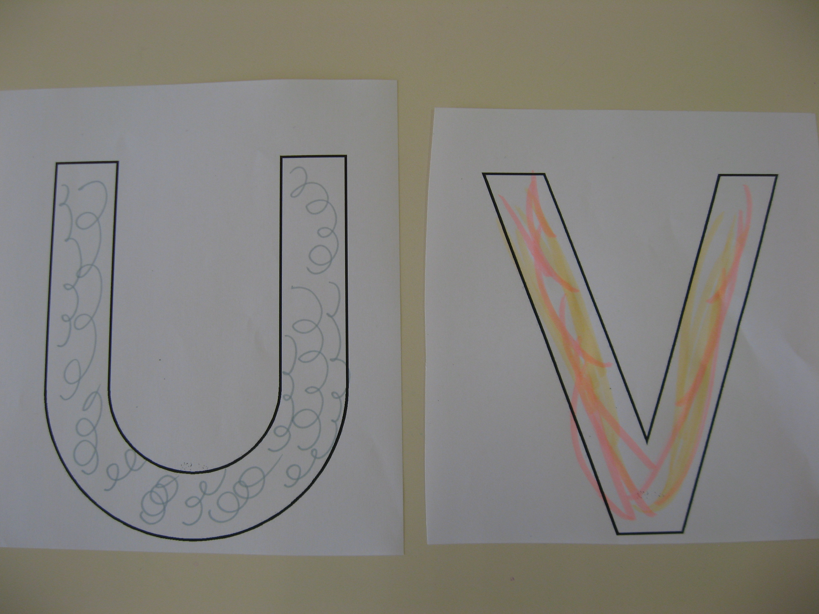

Bon courage à tous pour cette onzième semaine !
Maîtresse Delphine

